Простейшие фигуры

Геометрия - наука о фигурах и их взаимодействии друг с другом. Как весь мир состоит из мельчайших частиц, так и в геометрии все фигуры из чего-то состоят. Самыми простыми элементами в геометрии являются **прямые** и **точки**. Точка может принадлежать прямой или нет (рис. 1). Прямые могут пересекаться и нет (рис. 2). Прямые на плоскости, которые не пересекаются, называются **параллельными**. У параллельных прямых есть перечень свойств, связанных с углами, которые мы разберем, но прежде поймем, что такое **угол**.

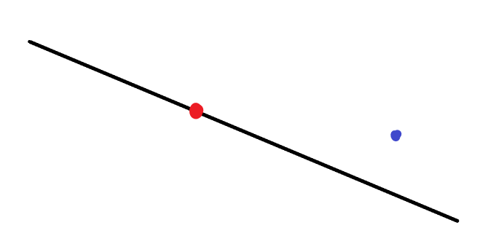

Рисунок 1 - красная точка принадлежит прямой, а синяя - нет.

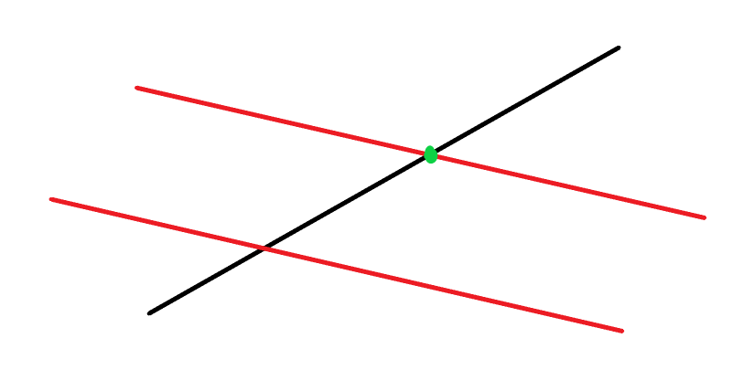

Рисунок 2 - красные прямые пересекаются с черной прямой, но не пересекаются друг с другом.

Угол - это геометрическая фигура, которая ограничена двумя *лучами (луч - это геометрическая фигура, представляющая собой линию, которая имеет начало, но не имеет конца)*. Углы измеряются *градусами*. Углы бывают острыми (<90°*, синий*), тупыми (>90°*, красный*) и прямыми (=90°*, оранжевый*) (рис. 3).

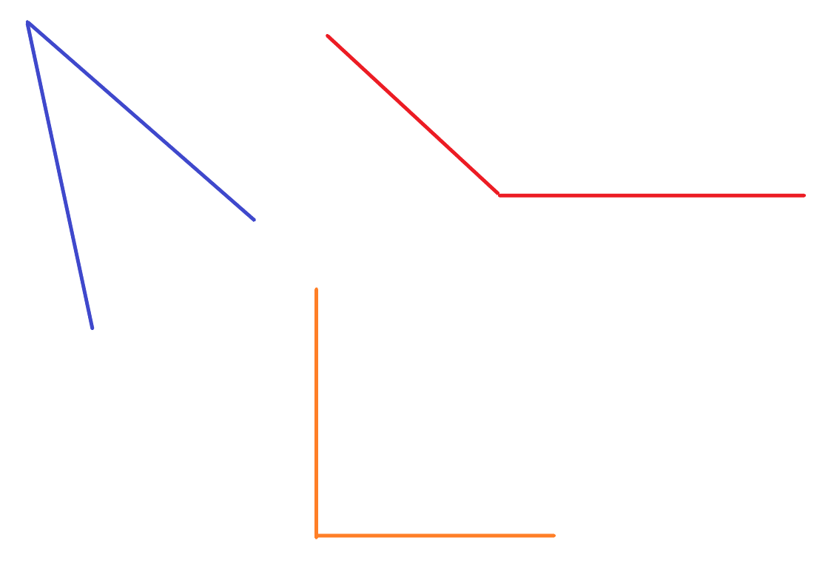

Рисунок 3 - разновидности углов

Угол, изображенный на рисунке 4, называется *развернутым* и составляет 180 градусов.



Рисунок 4 - развернутый угол

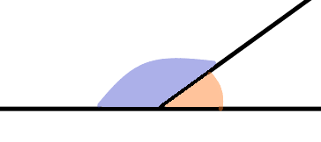

Рисунок 5 - смежные углы.

Смежные углы - это такие, которые лежат на одной прямой, а второй они отделяются. **Смежные углы всегда в сумме дают 180 градусов**, потому что вместе они образуют *развернутый* угол.

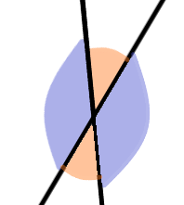

Рисунок 6 - вертикальные углы

Вертикальные углы образуются при пересечении двух прямых. Они равны между собой (синие углы равны синим, оранжевые - оранжевым).

Есть особая линия, связанная с углами, - *биссектриса.* Ее задача - разделить угол на два равных.

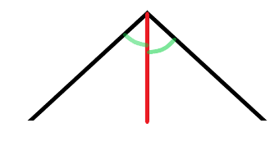

Рисунок 7 - биссектриса угла

Итак, параллельные прямые. Они никогда не пересекаются и имеют определенные свойства. На рисунке 8 мы можем видеть две черные параллельные прямые *a* и *b* и красную секущую *l*. Образуются 8 углов. Зеленые равны между собой, фиолетовые - так же. Любой фиолетовый в сумме с любым зеленым даст 180 градусов. Если какой-то фиолетовый угол не будет давать в сумме с каким-то зеленым 180 градусов, то такие прямые уже не будут параллельными, а значит, будут пересекаться.

Рассмотрим некоторые задачи.

1). Необходимо найти красный угол.

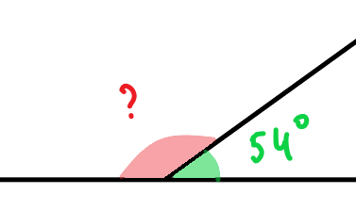

Красный и зеленый углы являются смежными, а значит в сумме дают 180 градусов. Чтобы найти один из них, необходимо из общей суммы, то есть из 180 вычесть другой, известный, угол:

180°−54°=126°

180°−54°=126°.

2). Необходимо найти зеленый угол.

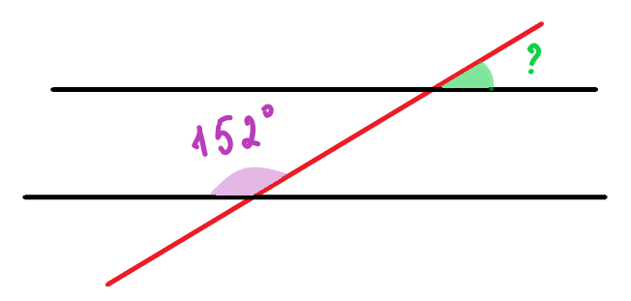

Данные углы в сумме дают 180 градусов. Чтобы найти один из них, необходимо из общей суммы, то есть из 180 вычесть другой, известный, угол:

180°−152°=28°

180°−152°=28°.

3). Доказательство **важнейшего** факта - **сумма углов в треугольнике равна 180 градусам.**

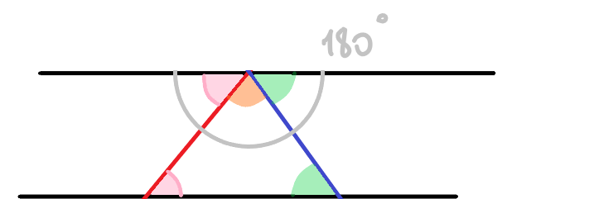

Проведем две черные параллельные прямые. Красную и синюю секущую проведем так, чтобы они пересекали одну черную прямую в одной общей точке. Розовый, оранжевый и зеленый углы (сверху на рисунке) в сумме дают 180 градусов, так как составляют вместе развернутый угол. Но в треугольнике, который образовался двумя секущими и одной черной прямой, появляются такие же розовый и зеленый углы по свойству параллельности. Тогда в нем такие же три угла, что и те, которые были ранее, а значит также дают в сумме 180 градусов.

4). В треугольнике АВС проведены биссектрисы АЕ и СD, которые пересекаются в точке О. Угол В равен 48 градусов. Найдите угол АОС.

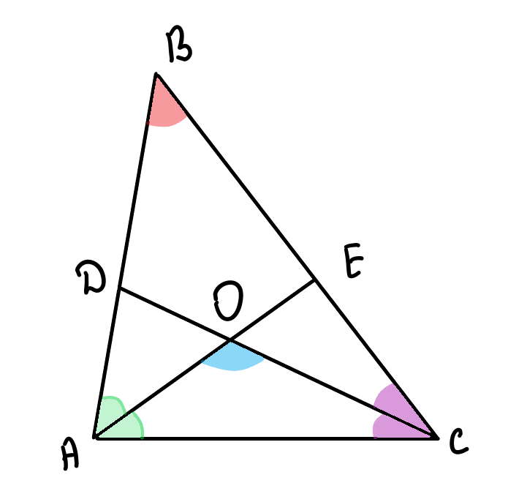

Биссектрисы делают свою работу - делят углы пополам. Представим что зеленые углы равны *x*, а розовые - *y*, тогда:

2x+2y+48°=180°→2x+2y=132°

2*x*+2*y*+48°=180°→2*x*+2*y*=132°.

Полученное равенство можно разделить на 2:

x+y=66°

*x*+*y*=66°.

Рассмотрим треугольник АОС: в нем два угла - это *x* и *y*. Мы знаем их сумму:

x+y=66°

*x*+*y*=66°. Но поскольку сумма углов треугольника равна 180°:

x+y+∠AOC=180°→66°+∠AOC=180°→∠AOC=180°−66°=114°

*x*+*y*+∠*AOC*=180°→66°+∠*AOC*=180°→∠*AOC*=180°−66°=114°. ***Заметим, что это равно*** 90+48/2.

*Угол между двумя биссектрисами треугольника равен* 90+*α*/2*, где α - угол, из которого биссектриса не проводилась.*

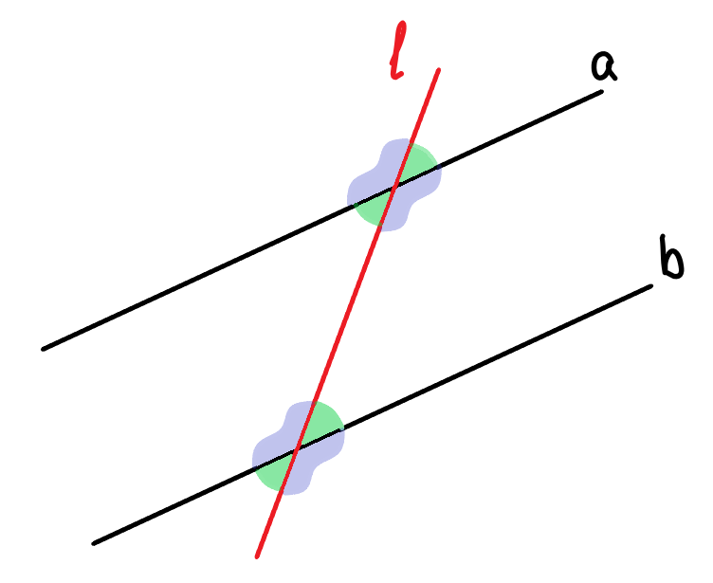

Рисунок 8 - параллельные прямые